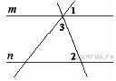
Задачи по темам «Углы» и «Треугольник».
Задание 9 № 340979. Прямые m и n параллельны. Найдите ∠3, если ∠1= 37°, ∠2 = 77° . Ответ дайте в градусах.

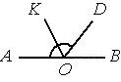
Задание 9 № 340364. Найдите величину угла DOK, если OK — биссектриса угла AOD, ∠DOB = 52°. Ответ дайте в градусах.
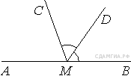

Задание 9 № 340052. На прямой AB взята точка M. Луч MD — биссектриса угла CMB. Известно, что ∠DMC = 60°.
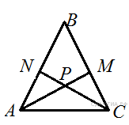

Задание 9 № 311320. В равностороннем треугольнике ABC биссектрисы CN и AM пересекаются в точке P. Найдите .

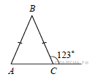

Задание 9 № 311680.
В равнобедренном треугольнике ABC с основанием AC внешний угол при вершине C равен 123°. Найдите величину угла ABC. Ответ дайте в градусах.

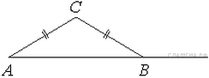
Задание 9 № 339364. В треугольнике ABC AC = BC. Внешний угол при вершине B равен 146°. Найдите угол C. Ответ дайте в градусах.

Задание 1. Укажите номера верных утверждений.
- Биссектриса равнобедренного треугольника, проведённая из вершины, противолежащей основанию, делит основание на две равные части.
- Если при пересечении двух прямых третьей прямой соответственные углы равны 65°, то эти две прямые параллельны.
- Любые две прямые имеют не менее одной общей точки.

Задание 2. Укажите номера верных утверждений.
- Если при пересечении двух прямых третьей прямой внутренние накрест лежащие углы составляют в сумме 90°, то эти две прямые параллельны.
- Если угол равен 60°, то смежный с ним равен 120°.
- Если при пересечении двух прямых третьей прямой внутренние односторонние углы равны 70° и 110°, то эти две прямые параллельны.
- Через любые три точки проходит не более одной прямой.

Задание 3. Укажите номера верных утверждений

- Через любую точку проходит более одной прямой.
- Сумма углов любого треугольника равна 180°
- Сумма вертикальных углов равна 180°.

Задание 4. Укажите номера верных утверждений

- Каждая из биссектрис равнобедренного треугольника является его медианой.
- Если при пересечении двух прямых третьей прямой накрест лежащие углы равны, то прямые параллельны.
- Смежные углы равны.

Задание 5. Укажите номера верных утверждений

- Любые две прямые имеют ровно одну общую точку.
- Если угол равен 108°, то вертикальный с ним равен 108°.
- При пересечении двух параллельных прямых третьей прямой сумма накрест лежащих углов равна 180°.

